第1期

工作动态

1.上午8时30分，由县委书记李永聪召集，在县政府四楼常务会议室召开省生态环境保护督察工作动员会，县委常委、常务副县长李金持会议。会议对省生态环保督察迎检工作进行再安排、再部署，确保督察工作顺利开展、取得实效。会议传达了省第一生态环境保护督察组对玉溪市开展督察工作动员会会议精神。副县长李江伟通报了我县环保督察迎检工作开展情况，并提出工作建议。县委书记李永聪结合中央、省、市生态环境保护有关决策部署，认真分析全县生态环境保护存在的问题、面临的形势，研究并提出工作要求，确保督察整改落实到位。
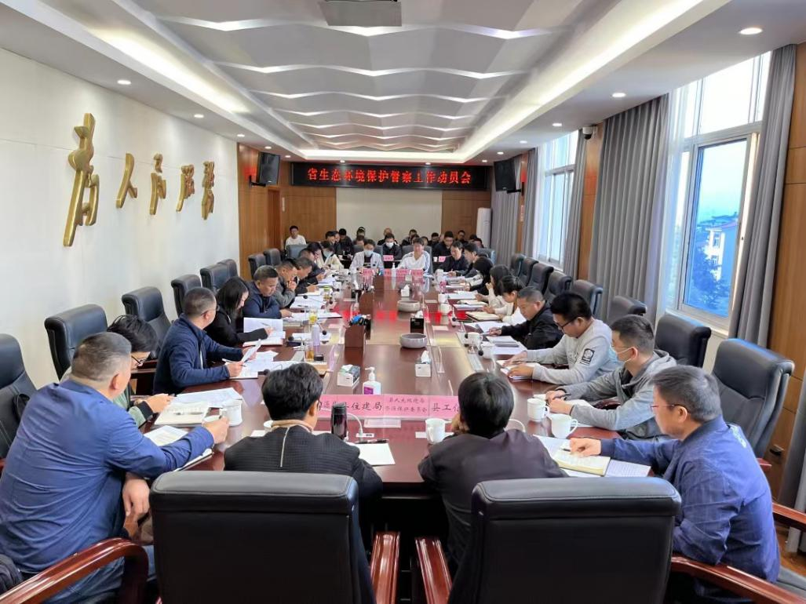
2.中午13时30分，由副县长李江伟召集，在市生态环境局华宁分局会议室召开华宁县第二轮省环保督察第一次联席会议，县住建局、县工信局等单位参加会议。李江伟强调，各单位要高度重视生态环保督察工作，按照《关于办理省第一生态环境保护督察组1号转办单的通知》（玉环督转字〔2022〕1号）要求，认真梳理各领域生态环境问题，按要求及时报送领导小组办公室，同时，认真开展部门主管范围内自查自检工作，发现问题要及时整改。
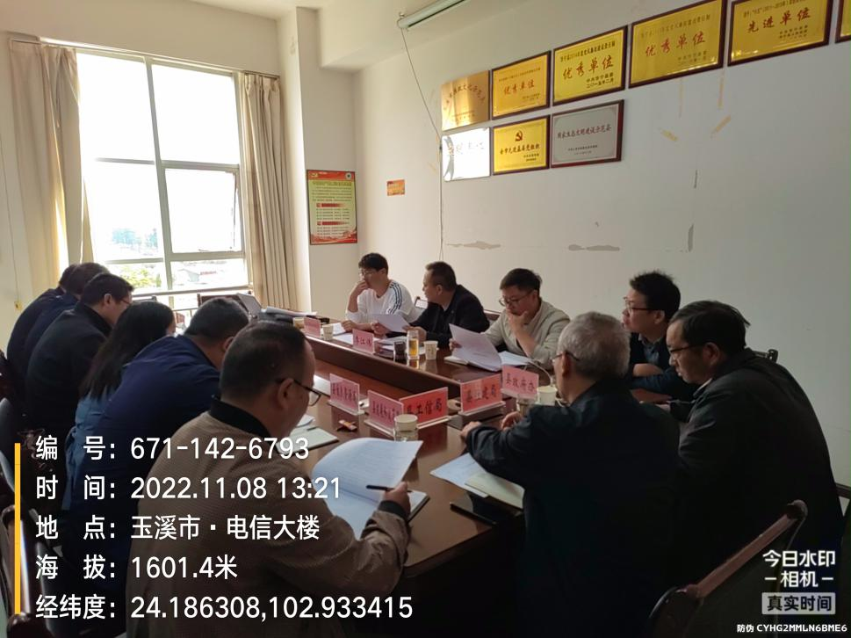
3.目前，已由华宁县环境保护督察工作领导小组办公室印发了《关于切实做好第二轮省生态环境保护督察交办群众投诉举报问题办理工作的通知》（华环督字〔2022〕27号）和《关于省生态环境保护督察群众投诉举报问题办结要求的通知》（华环督字〔2022〕28号）文件，各部门按要求形成了自查问题清单梳理上报华宁县环境保护督察工作领导小组办公室。
4.晚上19时，华宁县环保督察领导小组办公室召开了日调度会，环保督察领导小组办公室主任张志洪在会上安排部署了领导小组办公室日常工作调度情况，要求每日分析，每日调度，每日总结，责任到人，确保省生态环境督察工作领导小组办公室运转顺畅。
